MISA CON NENOS folleto

25 xaneiro de 2026 - ORDINARIO-3º-A
Mt. 4, 12-23: “Inmediatamente deixaron, as redes e seguírono”.
Mensaxe: Navegade no meu Amar
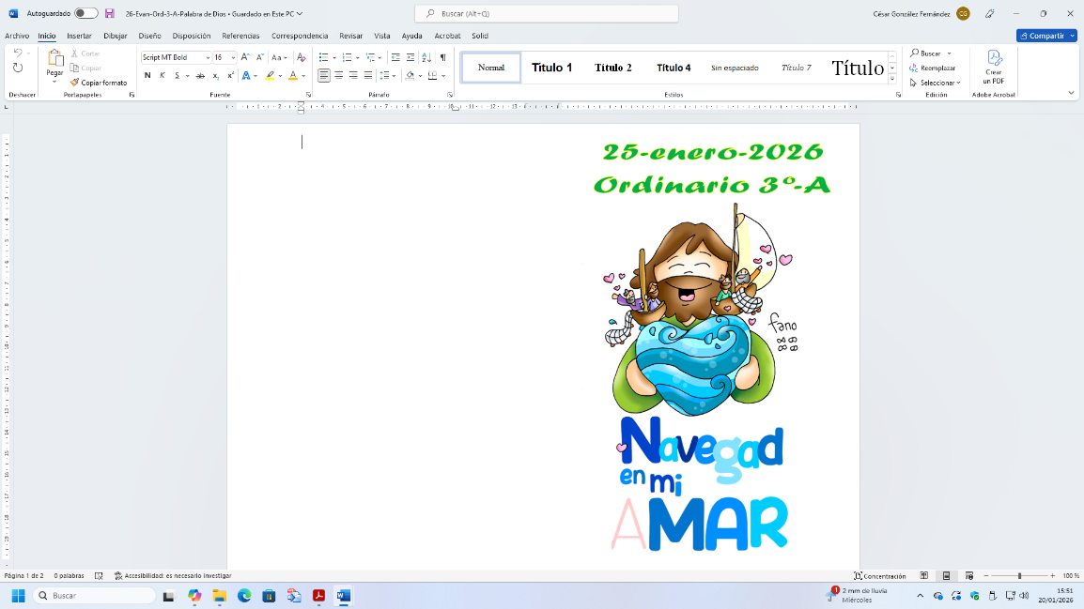

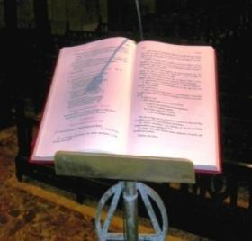
1.- MONICIÓN DE ENTRADA

Irmáns e irmás: Do mesmo xeito que Pedro, Andrés, Santiago e Xoán, nestes tempos, Xesús chama para estar con el e para realizar a misión de amar e levar o seu amor a todos. Hoxe celebramos o “Domingo da Palabra de Deus” para destacar a importancia da Palabra de Deus na vida cristiá. Demos o noso si a Xesús, subamos á barca do evanxeo para navegar pola vida amando. E hoxe pedimos tamén pola Unidade de todos os que seguimos a Xesús.
Comezamos a celebración levando a Palabra de Deus e depositándoa no altar.
Procesión: (Mentres se canta sóbese polo corredor coa cruz, un cirio aceso xunto ao sacerdote co leccionario e deposítase pechado encima do altar).
SAÚDO DO SACERDOTE: No nome do Pai... Deus, que nos abre o entendemento para entender as Escrituras, sexa convosco.

2.-SÚPLICAS DE PERDÓN

Sacerdote: Aceptemos a invitación do Señor para converter os nosos corazóns, recoñecendo os nosos pecados.
-Neno/a: Ti, que es a Palabra que nos empuxa a crecer e mellorar, a soñar e preparar novos odres para o teu viño sempre novo: Señor, ten piedade de nós.
-Pai/Nai: Ti, que es a Palabra que nos convoca a formar familia, a sentirnos fillos e fillas amados de Deus e chamados a construír fraternidade con todos: Cristo, ten piedade de nós.
- Catequista: Ti, que es a Palabra que nos impulsa a levar a Boa Nova do reino a todos os recunchos do noso mundo: Señor, ten piedade de nós.

3. MONICIÓN ÁS LECTURAS
(Seguimos de pé e antes de ler as lecturas pódese cantar un canto relativo á Palabra de Deus mentres o sacerdote leva ao ambón o leccionario con solemnidade. Despois de incensalo di:
SACERDOTE: “Resoe sempre nesta casa a Palabra de Deus para que coñezades o misterio de Cristo e se realice a vosa salvación dentro da Igrexa”.
TODOS: “Amén”.
(Despois de sentar un monitor pode facer esta monición ás lecturas).
MONITOR: Na primeira lectura, Isaías anuncia a luz que virá de Galilea, é dicir, Xesús, o Mesías. No Evanxeo cúmprese a profecía de Isaías e Xesús de Nazaré preséntase como a Luz vinda de Deus que ilumina a todo home. E Xesús comeza a súa misión chamando a Pedro, Andrés, Santiago e Xoán para que sexan pescadores de homes, para ser portadores da luz do Evanxeo. E as palabras de S. Paulo deberían axudarnos a crecer en sentimentos de paz e de unidade.
PALABRA DO SEÑOR
- ISAÍAS 8, 23b-9, 3: Na Galilea dos xentís o pobo viu unha luz grande.
Noutro tempo, humillou o Señor a terra de Zabulón e a terra de Neftalí, pero logo encheu de gloria o camiño do mar, o outro lado do Xordán, Galilea dos xentís. O pobo que camiñaba en tebras viu unha luz grande; habitaba en terra e sombras de morte, e unha luz brilloulles. Melloraches a alegría, aumentaches o gozo; gózanse na túa presenza, como gozan ao segar, como se alegran ao repartirse o botín. Porque a vara do opresor, o xugo da súa carga, o bastón do seu ombreiro, quebrantáchelos como o día de Madián. Palabra do Señor.

SAL. 26: R/. O Señor é a miña luz e a miña salvación.
- CORINTIOS 1, 10-13. 17: Decide todos o mesmo e que non haxa divisións entre vós.
Paulo, chamado a ser apóstolo de Xesucristo por vontade de Dios, e Sóstenes, o noso irmán, á Igrexa de Deus que está en Corinto, aos santificados por Xesucristo, chamados santos con todos os que en calquera lugar invocan o nome do noso Señor Xesucristo, Señor deles e noso: a vós, graza e paz de parte de Dios o noso Pai e do Señor Xesucristo. Palabra do Señor.
Mateo 4, 12-17: Chamou a Pedro, Andrés, Santiago e Xoán.
Narrador: Ao decatarse Xesús de que arrestaran a Juan retírase a Galilea. Deixando Nazaré estableceuse en Cafarnaún, xunto ao mar, no territorio de Zabulón e Neftalí, para que se cumprise o devandito por medio do profeta Isaías:
Isaías: - «Terra de Zabulón e terra de Neftalí, camiño do mar, alén do Xordán, Galilea dos xentís. O pobo que habitaba en tebras viu unha luz grande; aos que habitaban en terra e sombras de morte, unha luz brilloulles».
Narrador: Desde entón comezou Xesús a predicar dicindo:
Xesús: - «Convertédevos, porque está preto o reino dos ceos».
Narrador: Paseando xunto ao mar de Galilea viu a dous irmáns, a Simón, chamado Pedro, e a Andrés, que estaban a botar a rede no mar, pois eran pescadores. Díxolles:
Xesús: - «Vide en pos de min e fareivos pescadores de homes».
Narrador: Inmediatamente deixaron as redes e seguírono.
Narrador: E pasando adiante viu a outros dous irmáns, a Santiago, fillo de Zebedeo, e a Xoán, o seu irmán, que estaban na barca repasando as redes con Zebedeo, o seu pai, e chamounos. Inmediatamente deixaron a barca e ao seu pai e seguírono. Xesús percorría toda Galilea ensinando nas súas sinagogas, proclamando o evanxeo do reino e curando toda enfermidade e toda doenza no pobo.
Palabra do Señor.
(Narrador-Isaías-Xesús-)

4. ORACIÓN DOS FIEIS
Sacerdote: Neste Domingo da Palabra de Deus presentamos ao Señor a nosa oración con humildade e confianza, dicindo:

Que a túa Palabra sexa a luz que nos guíe.

1.- Para que o Papa León e nosa Igrexa continúen tras as pegadas de Xesucristo, proclame con alegría o Evanxeo e contribúan a aliviar as doenzas do pobo. Oremos.
2.- Para que a Palabra de Deus sexa proclamada con fe, acollida con gratitude, vivida con intensidade e testemuñada con paixón. Oremos.
3.- Para que anunciemos o Evanxeo, non con sabedoría de palabras, senón cos feitos, coa vida. Oremos.
4.- Para que a Palabra de Deus teña o valor que lle corresponde e a leamos, reflexionémola e meditémola. Oremos.
5.- Polas nosas familias, pola sociedade e polas igrexas ás veces divididas por discordias. E que os cristiáns sexamos instrumentos de unidade, de concordia e de paz. Oremos.
6.- Polos nenos do mundo para que sintan a alegría de ser amigos de Xesús e o queiran e o sigan. Oremos.
7.- Polos falecidos no accidente ferroviario de Andalucía, polos que se están recuperando, polas familias que sofren. Oremos.

Sacerdote: Que o teu Espírito, Señor, encha os corazóns de todos os cristiáns, que sexa fermento de comuñón e nos conceda o don da unidade visible. Por XCNS.


5. OFRENDAS

- UNHA BIBLIA:

Xesús hoxe séguenos falando a través da Palabra de Deus, poñendo luz nas nosas vidas e dándonos forza para o noso ser cristián. Valoremos a Palabra de Deus, escoitémola con atención, leámola nas nosas casas porque como nos di o concilio “a Deus falamos cando oramos e a Deus oímos cando lemos as palabras divinas” (D. V. n. 25).

- DOUS LECTORES CUNHA CANDEA ACESA:

Nós os lectores somos conscientes da nosa responsabilidade á hora de proclamar a Palabra de Deus. Fortalece a nosa fe, Señor, para que poidamos ler con convicción e sagacidade e que poñamos en práctica o que lemos.

- PAN E VIÑO:

Finalmente co pan e o viño, pedímosche que os que participamos cada domingo na eucaristía saibamos adorarte e descubrirte presente na mesa da Palabra de Deus e na mesa da Eucaristía.

6. MOMENTO DE ADORACIÓN DA PALABRA DE DEUS
Ao final da misa poderíase organizar un momento de adoración da Palabra de Deus. O sacerdote ofrécenola acompañado por dous acólitos con cirios acesos. Achegámonos a ela facemos a xenuflexión ou lle damos un bico /inclinación, mentres se entoa algún canto.

7. BENDICIÓN DOS LECTORES

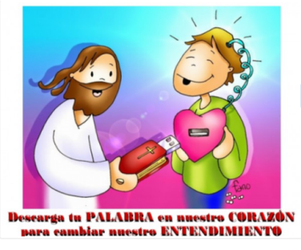
(Poderíase facer cara ao final e entregarlle a cada un o decálogo do bo lector).
MONITOR: Queridos irmáns e irmás: A comunidade cristiá confíavos o servizo da proclamación da
Palabra de Deus e dá grazas pola vosa dispoñibilidade. Hoxe, con esta oración, para a Bendición dun
Lector, confirma a importancia do voso ministerio. Ao mesmo tempo, lémbravos que proclamedes as lecturas á asemblea coa convicción e audacia que veñen do estudo, a oración e a preparación.
Así mesmo pide a Deus que vos dea a graza necesaria para que saibades aplicar a mensaxe destas
mesmas lecturas a vosa vida espiritual.

SACERDOTE: O celebrante, coas mans estendidas, engade:
Oh, Deus, que en distintas ocasións e de moitas maneiras falaches aos homes, para darlles a coñecer o misterio da túa vontade, bendí + estes irmáns nosos, para que, cumprindo fielmente o oficio de lectores, anuncien a Palabra de Deus aos demais, meditándoa primeiro no seu corazón. Por Xesucristo, noso Señor.

LECTORES: Amén.

POSIBLE ORACIÓN DE ACCIÓN DE GRAZAS

Escoitarei a túa Palabra.
Escoitarei a túa Palabra,
no profundo do meu corazón eu escoitareina. Na escuridade da noite a Palabra como luz brillará.

Meditarei a túa Palabra,
no silencio interior meditareina.
No deserto das voces a Palabra de amor resoará.

E seguirei a túa Palabra,
polo carreiro da vida eu seguireina.
No transo da dor a Palabra da cruz salvarame.

Gardarei a túa Palabra,
para a sede dos meus días gardareina.
No transcurso do tempo a Palabra do eterno non pasará.

Anunciarei a túa Palabra,
camiñando por este mundo eu anunciareina.
As fronteiras do teu reino, a Palabra como un vento, abrirá de par en par.

FELIZ DOMINGO
TERCEIRO DO TEMPO ORDINARIO - 2026

